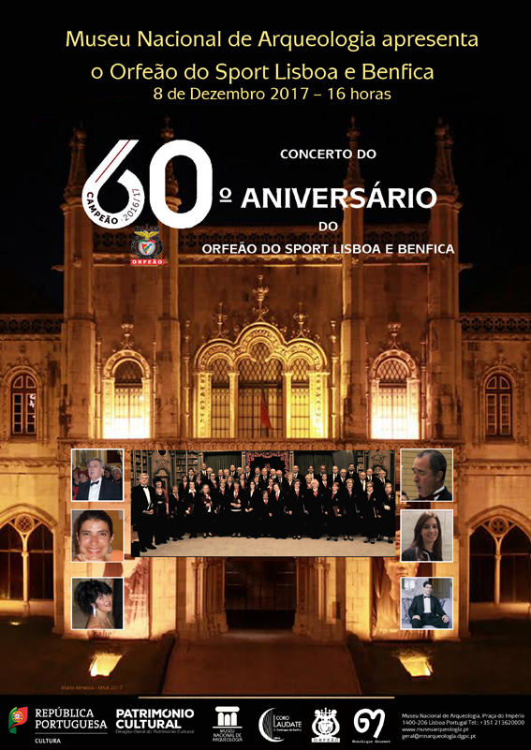
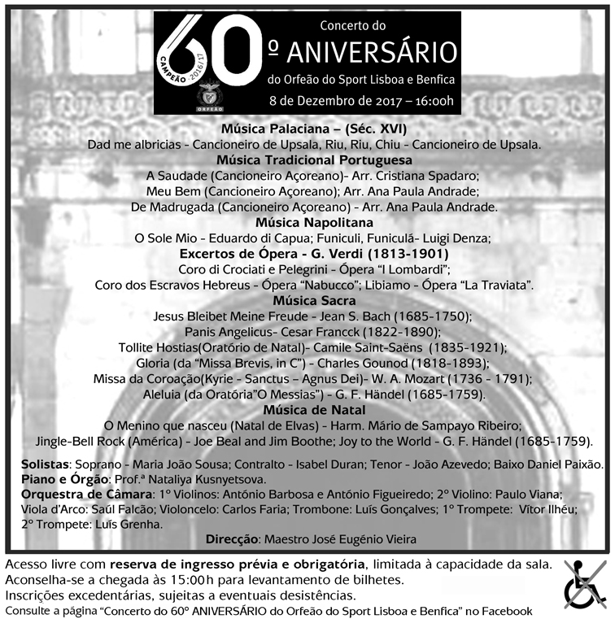
www.museuarqueologia.pt
Maria Isabel Veiga Cabral, mcabral@mnarqueologia.dgpc.pt
Tlm: 968 375 777

